【诚信宣传】温郊乡：践行诚信温郊人——防范电信网络诈骗
5月10日，温郊乡年轻干部利用圩日在桐坑村圩场上开展防范电信网络诈骗宣传工作，引导群众讲诚信，有效地提升了群众防范电信网络诈骗意识，营造和谐文明温家氛围。
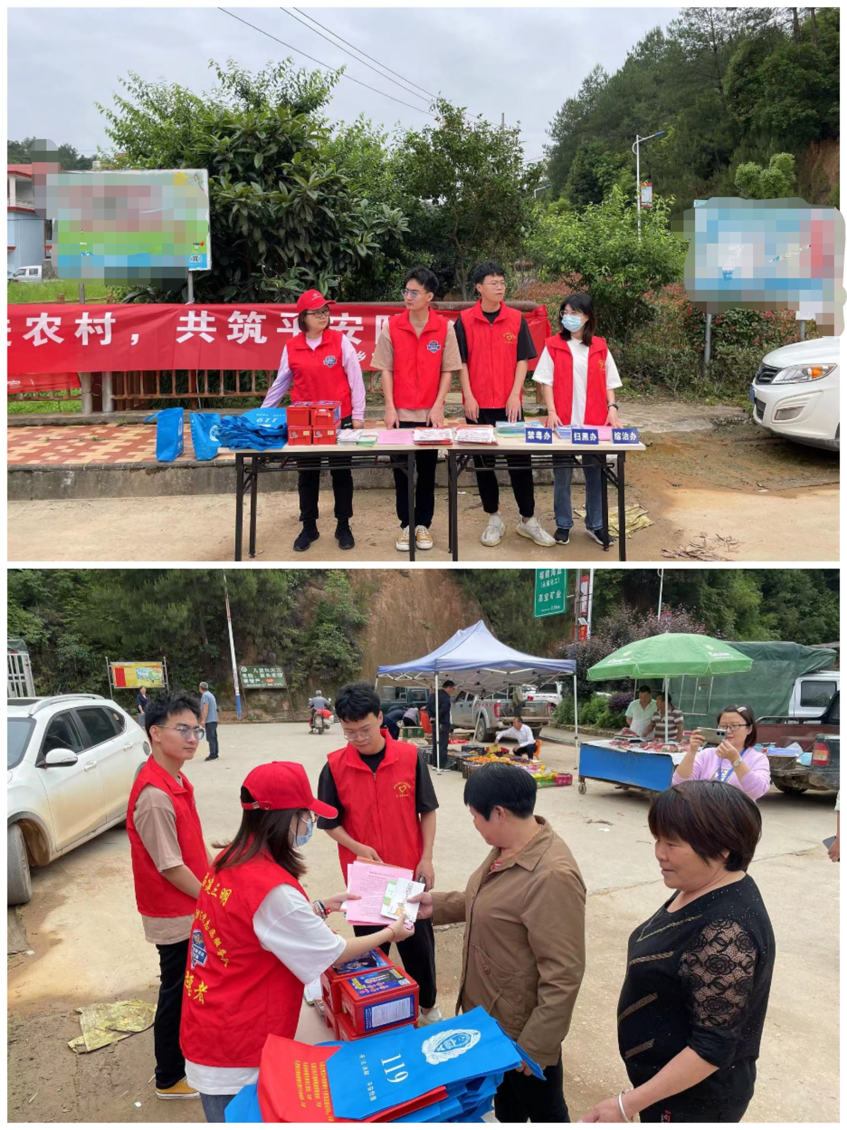
工作人员在桐坑村圩场设置宣传摊位，对来往的群众发放宣传资料，详细介绍电信诈骗的常见类型和作案手法，告诉群众一定要守好自己的身份证、银行卡，不要借给他人使用。现场讲解了《反电信网络诈骗法》，普及法律常识，耐心回答群众的问题，以发生在身边的案例告诫大家远离电信诈骗。特别是针对易受骗群体的老人，工作人员告诉他们千万不要贪图小便宜，轻信推销商业保险、保健药品的人。此次圩日共发放宣传资料300余张、礼品袋100余个，引导12名群众下载国家反诈中心app。
下一步，我乡将持续开展防范电信网络诈骗工作，联动各方资源，开展防范电信网络诈骗工作，全面摸排、严厉打击各类电信诈骗行为。丰富宣传渠道，以线上与线下方式相结合，多措并举加强宣传力度，提升全民警惕意识，筑牢安全思想防线。

